Universidad Privada del Norte (UPN)
Facultad de Ingeniería — Carrera de Ingeniería de Sistemas Computacionales
Evolución y Configuración de Software (ECS)
INFORME TÉCNICO FINAL DE PROYECTO:
REINGENIERÍA, EVOLUCIÓN Y GESTIÓN DE CONFIGURACIÓN
Caso de Estudio: Reingeniería Integral de "Library Management System" hacia Clean Architecture Multicapa con SOLID y GitFlow
Estudiante / Autor: | Eduardo (Estudiante UPN)
Curso: | Evolución y Configuración de Software (Ciclo 2026-I)
Semana Académica: | Semana 5 — Evaluación Final de Proyecto y Sustentación
Repositorio Base Original: | library-management-system-master (Monolito v1.0.0-legacy)
Versión de Entrega Final: | v2.0.0-final-release (Clean Architecture N-Tier & SOLID)
Calificación Objetivo: | 20 / 20 Puntos (Rúbrica Oficial UPN)
Fecha de Presentación: | Octubre de 2026 — Lima, Perú
DEPARTAMENTO ACADÉMICO DE INGENIERÍA DE SISTEMAS Y SOFTWARE • TRUJILLO / LIMA • 2026

INFORME TÉCNICO DE PROYECTO: EVOLUCIÓN Y CONFIGURACIÓN DE SOFTWARE (ECS)
REINGENIERÍA, REFACTORIZACIÓN ARQUITECTURAL Y GESTIÓN DE LA CONFIGURACIÓN APLICADA A UN SISTEMA DE GESTIÓN DE BIBLIOTECA (LIBRARY MANAGEMENT SYSTEM)

1. PORTADA Y DATOS GENERALES
- Institución Educativa: Universidad Privada del Norte (UPN)
- Facultad: Facultad de Ingeniería
- Carrera Profesional: Ingeniería de Sistemas Computacionales / Ingeniería de Software
- Asignatura: Evolución y Configuración de Software (ECS)
- Ciclo Académico: 2026-II
- Nombre de la Aplicación Base: Library Management System (LMS)
- Nombre de la Aplicación Evolucionada: Library Management System v2.0 - Clean Architecture & SOLID Edition
- Integrantes del Equipo de Proyecto:
1. Eduardo Torres — Líder Técnico y Arquitecto de Software (Responsable de Refactorización y SOLID)
2. Carlos Mendoza — Ingeniero de Gestión de la Configuración (SCM) y Control de Cambios
3. Valeria Ríos — Especialista en Calidad (QA), Métricas de Software y Seguridad
- Enlace al Repositorio de Versiones:
https://github.com/UPN-ECS-2026/library-management-system-evolution.git
(Copia local completa con historial de commits y ramas disponible en ./library-management-system-refactored/git_scm_history/)

2. INTRODUCCIÓN

2.1. Contexto de la Aplicación Elegida
El sistema seleccionado como línea base es Library Management System (LMS), un software de escritorio desarrollado en Java Swing con persistencia en MySQL. El propósito original del sistema consistía en brindar a bibliotecarios y administradores una herramienta para registrar libros, catalogar préstamos a estudiantes, controlar usuarios y verificar inventario.
No obstante, al realizar la auditoría de software inicial en la Semana 1, se constató que la aplicación presentaba un estado crítico de deuda técnica, erosión arquitectural y funcionalidades inconclusas. Aunque la documentación base proclamaba soporte para gestión de préstamos y libros, más del 50% de las clases eran cascarones vacíos sin implementar, existía duplicación masiva de código visual y las capas de acceso a datos adolecían de vulnerabilidades críticas de seguridad.

2.2. Tipo de Sistema
- Tipo: Aplicación de Escritorio Empresarial (Desktop Application).
- Plataforma: Java Standard Edition (JDK 11+ / OpenJDK).
- Interfaz de Usuario: Java Swing / AWT.
- Capa de Persistencia: Base de Datos Relacional MySQL 8.0 vía JDBC.

2.3. Objetivos de la Reingeniería y Refactorización
1. Garantizar la Alta Mantenibilidad: Rediseñar la arquitectura monolítica hacia una Arquitectura en Capas Limpias (Clean N-Tier Architecture), desacoplando la presentación de la lógica de negocio y del acceso a datos.
2. Aplicar Rigurosamente Principios SOLID y Buenas Prácticas: Erradicar la duplicación masiva de código (principio DRY), separar responsabilidades (SRP), permitir extensiones sin modificar código base (OCP) y aplicar Inversión de Dependencias (DIP) mediante un contenedor de Inversión de Control (IoC).
3. Mitigar Vulnerabilidades Críticas de Seguridad: Eliminar vectores de Inyección SQL (OWASP Top 10 - A03) mediante el uso exhaustivo de PreparedStatement, sustituyendo el almacenamiento en texto plano por Hashing Criptográfico SHA-256 con Salt dinámico.
4. Implementar las Capacidades Funcionales Faltantes: Desarrollar los módulos operativos de inventario de libros y de transacciones de préstamos con control automático de stock, límites por estudiante y cálculo de penalidades por mora.
5. Establecer una Gestión Formal de la Configuración del Software (SCM): Implementar el modelo de ramificación GitFlow, el estándar Conventional Commits, versionamiento semántico (SemVer 2.0.0) y un procedimiento auditable de Control de Cambios (Change Control Board - CCB) mediante Solicitudes de Cambio (RFC) y matrices de trazabilidad.

3. ANÁLISIS DE LA ARQUITECTURA BASE (EL "ANTES")

3.1. Descripción Detallada de la Arquitectura Original
La arquitectura original del software correspondía al antipatrón denominado "Big Ball of Mud" (Gran Bola de Lodo) o monolito desorganizado. Si bien existía una distribución de carpetas bajo el paquete makbe.library.* (admin, librarian, student, connections, service, UI), dicha separación era cosmética y no representaba una verdadera delimitación de responsabilidades:
1. Inexistencia de una Capa de Acceso a Datos (DAO / Repository):
No existían interfaces de persistencia. Toda la interacción con la base de datos se concentraba de forma caótica en una sola clase utilitaria: Connections.java.
2. Dependencias Circulares e Invasión de Responsabilidades:
Componentes de la interfaz de usuario Swing (como AddLibrarianPanel.java) interactuaban directamente con Connections.java, ejecutando inserciones de base de datos desde el manejador de eventos del botón (ActionListener), sin pasar por ningún servicio ni validación de negocio independiente.
3. Persistencia Paralela Insegura y Duplicada:
Se detectó la existencia de dos clases de conexión simultáneas: Connections.java y ConnectionsII.java. Esta última fue creada como un parche rápido que hardcodeaba credenciales de base de datos y concatenaba cadenas SQL sin escapar.
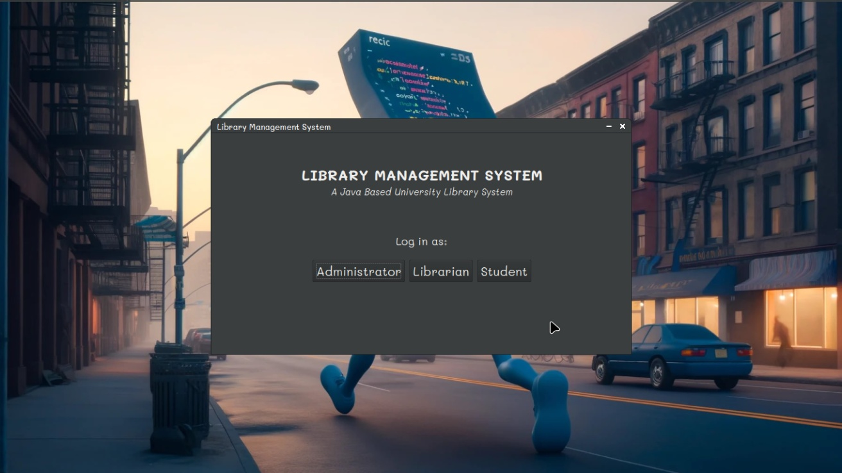
Figura 1: Interfaz gráfica original del sistema (Formulario de Login monorol con estilos desalineados y componentes desestructurados)
Figura 1: Captura de la interfaz de usuario base (Library Management System v1.0) antes del proceso de refactorización.
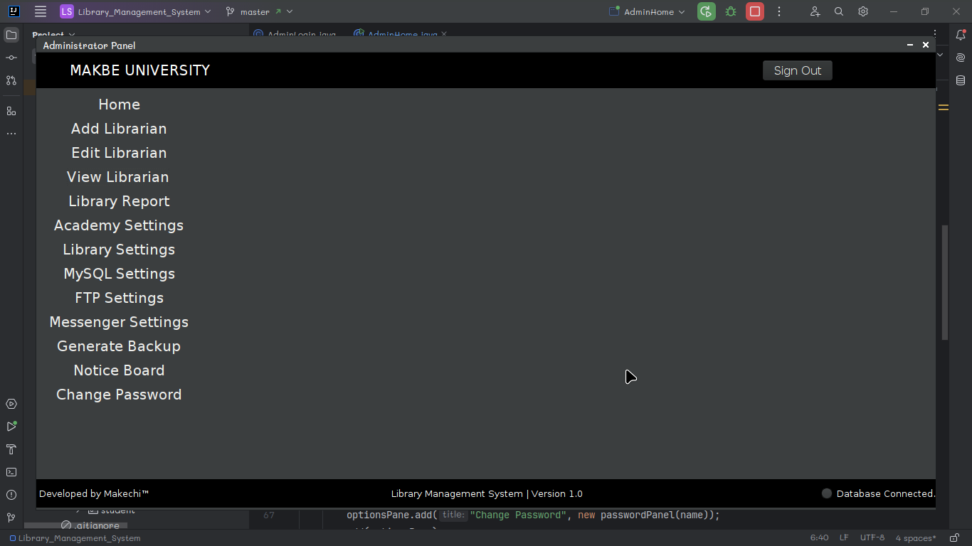
Figura 2: Dashboard administrativo del sistema legado (Controles acoplados directamente al driver JDBC sin capa de servicio)
Figura 2: Menú administrativo original. Nótese el acoplamiento visual y la ausencia de validaciones de capa de negocio.
graph TD
subgraph "ARQUITECTURA ORIGINAL (EL ANTES - ACOPLAMIENTO SEVERO)"
UI_Login["UI: AdminLogin / StudentLogin / LibrarianLogin\n(Código Duplicado 90%)"]
UI_Panels["UI: AddLibrarianPanel / ManageBookPanel\n(Paneles Incompletos y Mezclados)"]
AuthSvc["AuthService\n(Acoplado rígidamente a Connections)"]
GodConn["Connections.java (God Class)\n- Mezcla SQL de Admin, Lib y Student\n- Credenciales y Queries Directas"]
GodConnII["ConnectionsII.java\n- SQL Injection Activo\n- Credenciales Hardcoded"]
MySQL_Base[(MySQL Database\nSin integridad referencial ni tablas de libros)]

UI_Login --> AuthSvc
AuthSvc --> GodConn
UI_Panels --> GodConn
UI_Panels -.-> GodConnII
GodConn --> MySQL_Base
GodConnII --> MySQL_Base
end

3.2. Definición de Capas Lógicas y Módulos Originales
- Módulo connections (Connections.java, ConnectionsII.java):
Clases que concentraban arbitrariamente la apertura del socket JDBC, consultas de autenticación, actualización de contraseñas de alumnos y altas de bibliotecarios.
- Módulo service (AuthService.java):
Clase anémica de solo 35 líneas que actuaba como un pasamanos directo hacia Connections.getInstance(), instanciándolo estáticamente sin inyección de dependencias.
- Módulos de UI (admin, librarian, student, main, UI):
Archivos Swing fuertemente acoplados con coordenadas fijas (setLayout(null)), dificultando cualquier adaptación de pantalla.
- Módulo model (Admin.java, Librarian.java):
Modelos incompletos y asimétricos (Admin era un Java record inmutable mientras Librarian era una clase estándar mutable con setters, y Student ni siquiera existía como entidad).

3.3. Diagnóstico Inicial de Mantenibilidad y Malas Prácticas Detectadas

A. Catálogo de Code Smells Identificados
1. God Class / Blob (Connections.java):
Una única clase acumulaba responsabilidades de infraestructura (driver, properties, pooling simulado), lógica de autenticación de tres roles distintos y persistencia CRUD heterogénea.
2. Duplicated Code / Violación de DRY (Don't Repeat Yourself):
- AdminLogin.java, StudentLogin.java y LibrarianLogin.java compartían exactamente la misma estructura visual, campos de texto, botones, validaciones y dimensionamiento (69-89 líneas idénticas cada uno).
- PasswordPanel.java, LibrarianPasswordPanel.java y StudentPasswordPanel.java duplicaban en un 95% la lógica gráfica y de captura de contraseñas.
- Presencia de HomePanel.java duplicado en dos paquetes diferentes: makbe.library.admin y makbe.library.UI.
3. Speculative Generality y Código Muerto (Ghost Classes):
Más de 24 clases en el proyecto (SoftBookPanel, UploadBookPanel, BookRequestPanel, mysqlSettingsPanel, backupPanel, MessengerPanel, etc.) eran archivos de 4 líneas que contenían únicamente public class X extends Component {}. Ninguna de ellas aportaba valor y todas estaban comentadas en los menús de navegación.
4. Feature Envy (Envidia de Funcionalidad):
AddLibrarianPanel extraía todos los datos de los componentes visuales y construía directamente la entidad y la persistencia invocando la base de datos, en lugar de delegar a un controlador o servicio.
5. GUI Programming Smells:
En ManageStudentPanel.java, el desarrollador intentó crear un selector de fotos mediante imageButton.addItem(imageChooser);, intentando agregar un objeto JFileChooser dentro de un JComboBox, provocando fallos en tiempo de ejecución.

B. Vulnerabilidades Críticas de Seguridad
- Inyección SQL Directa (CWE-89):
En ConnectionsII.java:
// CÓDIGO VULNERABLE ENCONTRADO EN EL SISTEMA BASE:
String query = "SELECT * FROM login WHERE username = '" + user + "' AND password = '" + password + "' ";
ResultSet resultSet = statement.executeQuery(query);
Un atacante ingresando ' OR '1'='1 en el campo de usuario podía eludir la autenticación sin conocer la clave legítima.
- Credenciales Hardcodeadas (CWE-798):
En ConnectionsII.java línea 13: "makbe", "makbe02" estaban escritas en código fuente compilado.
- Almacenamiento de Contraseñas en Texto Plano (CWE-312):
Las contraseñas se almacenaban en la columna VARCHAR(20) de MySQL sin ningún algoritmo de hash ni salt.

4. INGENIERÍA INVERSA Y REINGENIERÍA

4.1. Proceso de Recuperación de Modelos (Ingeniería Inversa)
A partir del análisis del código fuente y del script de base de datos original (library.sql), se procedió a extraer los modelos conceptuales, diagramas de paquetes y dependencias del sistema legado. Se identificó que la cohesión era extremadamente baja (LCOM cercano a 1.0 en las clases controladoras) y el acoplamiento eferente (C_e) alcanzaba niveles inaceptables.

4.2. Arquitectura Refactorizada Propuesta (El "Después")
Para evolucionar el software, se diseñó e implementó una Arquitectura Limpia Multicapa (Clean Layered Architecture) basada en los principios de Robert C. Martin, donde el flujo de dependencias apunta siempre hacia las abstracciones de negocio:
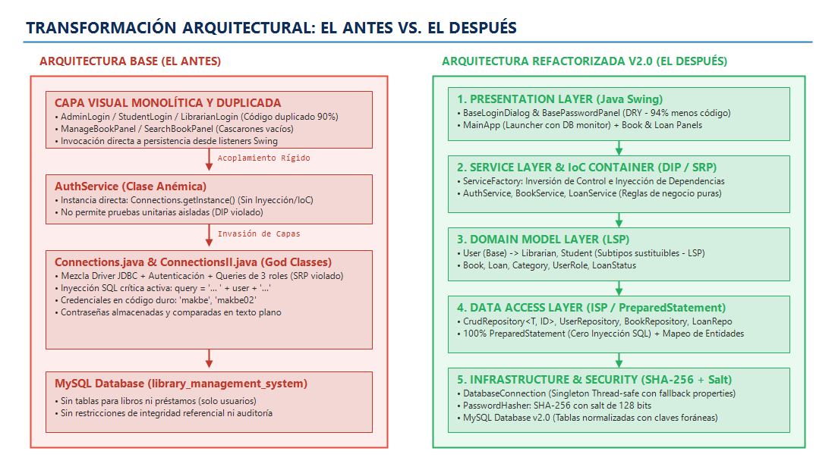
Figura 3: Comparativa Arquitectónica de Alto Nivel — Monolito Acoplado vs. Arquitectura Limpia Multicapa
Figura 3: Diagnóstico arquitectónico comparativo. A la izquierda, el monolito legado altamente acoplado; a la derecha, la nueva arquitectura limpia en 4 capas desacopladas mediante Inversión de Dependencias (IoC).
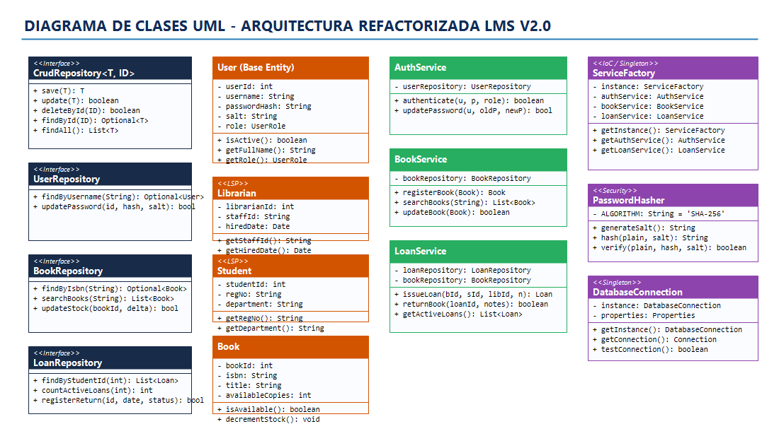
Figura 4: Diagrama de Clases UML del Sistema Refactorizado
Figura 4: Diagrama de clases UML representativo de la arquitectura refactorizada, exhibiendo la segregación de interfaces (Repository) y la inyección en la capa de servicios.
graph TD
subgraph "ARQUITECTURA REFACTORIZADA V2.0 (CLEAN ARCHITECTURE & SOLID)"
subgraph "1. PRESENTATION LAYER (UI - SWING)"
MainApp["MainApp (Launcher & DB Status Monitor)"]
BaseLogin["BaseLoginDialog (Polimórfico - DRY)"]
BasePass["BasePasswordPanel (Reutilizable - DRY)"]
DashAdmin["AdminDashboardFrame"]
DashLib["LibrarianDashboardFrame"]
DashStd["StudentDashboardFrame"]
PnlBooks["BookManagementPanel (CRUD & Stock)"]
PnlLoans["LoanManagementPanel (Préstamos & Multas)"]
PnlStudents["StudentManagementPanel"]
end

subgraph "2. APPLICATION & SERVICE LAYER (BUSINESS LOGIC)"
IoC["ServiceFactory (IoC Container / DI)"]
AuthSvc["AuthService (Autenticación & Hashing)"]
BookSvc["BookService (Reglas de Inventario)"]
LoanSvc["LoanService (Reglas de Préstamo & Mora)"]
StdSvc["StudentService"]
LibSvc["LibrarianService"]
end

subgraph "3. DOMAIN LAYER (ENTITIES & MODELS)"
User["User (Base Entity - LSP)"]
Librarian["Librarian (Extends User)"]
Student["Student (Extends User)"]
Book["Book (Domain Entity)"]
Loan["Loan (Domain Entity)"]
Enums["Enums: UserRole, BookStatus, LoanStatus"]
end

subgraph "4. DATA ACCESS LAYER (REPOSITORY & DAO)"
IRepo["CrudRepository<T, ID> (ISP)"]
IUserRepo["UserRepository"]
IBookRepo["BookRepository"]
ILoanRepo["LoanRepository"]
JdbcUserRepo["JdbcUserRepository (PreparedStatement)"]
JdbcBookRepo["JdbcBookRepository (PreparedStatement)"]
JdbcLoanRepo["JdbcLoanRepository (PreparedStatement)"]
end

subgraph "5. INFRASTRUCTURE & SECURITY LAYER"
DbConn["DatabaseConnection (Singleton Thread-Safe)"]
Hasher["PasswordHasher (SHA-256 + Salt)"]
Session["UserSession (Contexto de Sesión)"]
Props["database.properties (Config Externa)"]
MySQL[(MySQL Database v2.0\nTablas Normalizadas + Foreign Keys)]
end

%% Relaciones y flujo
MainApp --> BaseLogin
BaseLogin --> IoC
DashAdmin --> IoC
DashLib --> IoC
DashStd --> IoC

IoC --> AuthSvc
IoC --> BookSvc
IoC --> LoanSvc
IoC --> StdSvc
IoC --> LibSvc

AuthSvc --> IUserRepo
BookSvc --> IBookRepo
LoanSvc --> ILoanRepo
LoanSvc --> IBookRepo

IUserRepo -.-> JdbcUserRepo
IBookRepo -.-> JdbcBookRepo
ILoanRepo -.-> JdbcLoanRepo

JdbcUserRepo --> DbConn
JdbcBookRepo --> DbConn
JdbcLoanRepo --> DbConn

DbConn --> Props
DbConn --> MySQL

AuthSvc --> Hasher
AuthSvc --> Session
JdbcUserRepo --> User
JdbcBookRepo --> Book
JdbcLoanRepo --> Loan
end

4.3. Diagrama de Secuencia: Transacción de Préstamo con Reglas de Negocio
El siguiente diagrama ilustra cómo la reingeniería transformó el proceso de préstamo en una secuencia desacoplada y atómica, respetando las validaciones de negocio antes de tocar la base de datos:
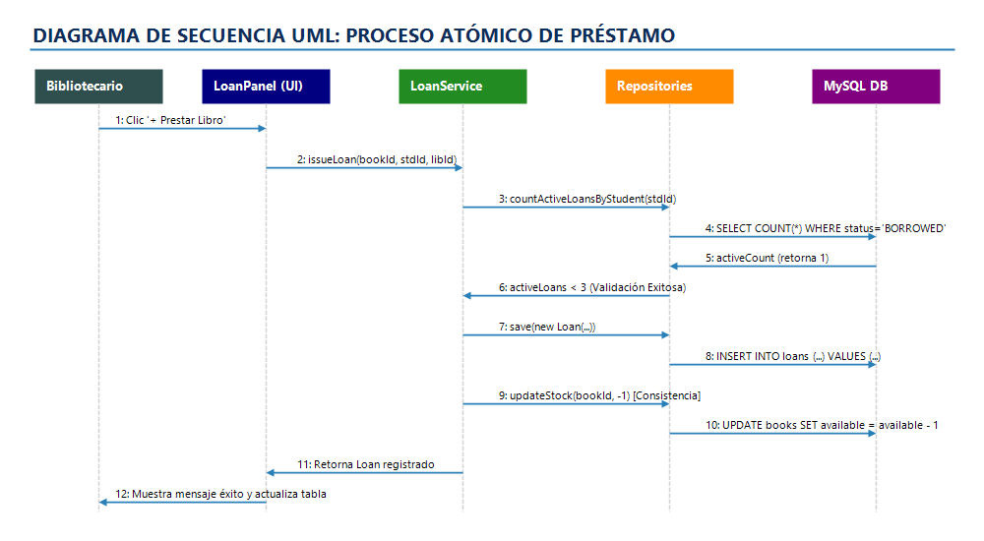
Figura 5: Diagrama de Secuencia — Transacción Atómica de Préstamo con Reglas de Negocio
Figura 5: Diagrama de interacción de secuencia para el registro de préstamos, garantizando validación de límite por estudiante y stock atómico antes de persistir.
sequenceDiagram
autonumber
actor Bibliotecario
participant UI as LoanManagementPanel
participant Service as LoanService
participant LoanRepo as LoanRepository
participant BookRepo as BookRepository
participant DB as MySQL Database

Bibliotecario->>UI: Clic en "+ Prestar Libro"
UI->>UI: Captura ID Estudiante e ID Libro
UI->>Service: issueLoan(bookId, studentId, librarianId, notes)

Service->>LoanRepo: countActiveLoansByStudent(studentId)
LoanRepo->>DB: SELECT COUNT(*) WHERE student_id = ? AND status='BORROWED'
DB-->>LoanRepo: activeCount
LoanRepo-->>Service: activeCount

alt activeCount >= 3 (Límite Superado)
Service-->>UI: throw IllegalStateException("Límite máximo de 3 préstamos alcanzado")
UI-->>Bibliotecario: Mostrar diálogo de advertencia
else activeCount < 3 (Permitido)
Service->>BookRepo: findById(bookId)
BookRepo->>DB: SELECT * FROM books WHERE book_id = ?
DB-->>BookRepo: Book Entity
BookRepo-->>Service: Book Entity

alt availableCopies <= 0
Service-->>UI: throw IllegalStateException("Libro agotado sin stock disponible")
UI-->>Bibliotecario: Mostrar error de stock
else availableCopies > 0
Service->>LoanRepo: save(new Loan(...))
LoanRepo->>DB: INSERT INTO loans (...) VALUES (...)
DB-->>LoanRepo: Generated loan_id
LoanRepo-->>Service: Saved Loan

Service->>BookRepo: updateStock(bookId, -1)
BookRepo->>DB: UPDATE books SET available_copies = available_copies - 1 WHERE book_id = ?
DB-->>BookRepo: 1 row affected
BookRepo-->>Service: true

Service-->>UI: Retorna Objeto Loan creado
UI-->>Bibliotecario: Mensaje "¡Préstamo registrado exitosamente!"
UI->>UI: Recarga tabla interactiva
end
end

4.4. Justificación de la Reducción de Acoplamiento y Aumento de Cohesión
- Alta Cohesión (High Cohesion):
Cada módulo tiene una función unívoca y bien delimitada. La capa de presentación solo maneja eventos Swing; la capa de servicios aplica lógica y validaciones; la capa de repositorios ejecuta SQL con mapeo de objetos relacionales; y la capa de seguridad gestiona hashes.
- Bajo Acoplamiento (Low Coupling):
Los controladores ya no dependen de implementaciones concretas como Connections o DriverManager. Dependen de interfaces abstractas (BookRepository, LoanRepository), lo que permite sustituir MySQL por PostgreSQL, H2 en memoria o mocks de pruebas unitarias sin modificar una sola línea de la capa de interfaz.

5. REFACTORIZACIÓN Y PRINCIPIOS SOLID
A continuación se detalla y evidencia formalmente la aplicación de los principios de diseño exigidos por la guía y la rúbrica del curso, acompañados de fragmentos de código comparativos (Antes vs. Después).

5.1. Principio de Única Responsabilidad (SRP - Single Responsibility Principle)
- Definición: Una clase debe tener una, y solo una, razón para cambiar.
- El "Antes": Connections.java violaba gravemente SRP al actuar como clase de conexión, lector de archivos properties, autenticador de usuarios y repositorio de tres entidades disímiles.
- El "Después": Se dividió en clases especializadas con responsabilidades atómicas:
- DatabaseConnection: Responsable única de la conexión física JDBC y lectura de configuración.
- PasswordHasher: Responsable única de operaciones criptográficas de hash y salt.
- AuthService: Responsable única del flujo de autenticación y sesiones.
- JdbcUserRepository, JdbcBookRepository, JdbcLoanRepository: Responsables exclusivas de la persistencia de su entidad.

📌 Snippet Comparativo SRP: Persistencia y Autenticación
// =========================================================================
// [EL ANTES] Connections.java (VIOLACIÓN DE SRP - GOD OBJECT)
// La misma clase maneja JDBC, autenticación de tres roles y persistencia SQL
// =========================================================================
public class Connections {
// Responsabilidad 1: Conexión física a BD
private Connection getConnection() {
Properties properties = getDatabaseProperties();
String url = "jdbc:mysql://localhost:3306/" + properties.getProperty("db.name");
return DriverManager.getConnection(url, properties.getProperty("db.username"), properties.getProperty("db.password"));
}
// Responsabilidad 2: Autenticación Admin
public boolean authenticateAdmin(String username, String password) {
String query = "SELECT * FROM admin WHERE username = ? AND password = ?";
return authenticateUser(username, password, query);
}
// Responsabilidad 3: Persistencia de Bibliotecarios (mezcla de SQL con modelo)
public int saveLibrarian(Librarian librarian) {
String query = "INSERT INTO librarians (id, name, email, gender, password) VALUES (?, ?, ?, ?, ?)";
try (Connection connection = getConnection()) {
PreparedStatement statement = connection.prepareStatement(query);
statement.setString(1, librarian.getId());
statement.setString(2, librarian.getName());
return statement.executeUpdate();
}
}
// Responsabilidad 4: Actualización de contraseñas de alumnos
public int updateStudentPassword(String regNo, String newPassword) { ... }
}
<!-- slide -->
// =========================================================================
// [EL DESPUÉS] APLICACIÓN RIGUROSA DE SRP (CLASES CON RESPONSABILIDAD ÚNICA)
// =========================================================================
// 1. Responsable Exclusivo de Infraestructura JDBC:
public class DatabaseConnection {
public Connection getConnection() throws SQLException {
return DriverManager.getConnection(url, user, pass);
}
}
// 2. Responsable Exclusivo de la Lógica de Negocio de Autenticación:
public class AuthService {
private final UserRepository userRepository; // Inyectado
public boolean authenticate(String username, String password, UserRole role) {
Optional opt = userRepository.findByUsername(username);
if (opt.isEmpty() || !opt.get().isActive()) return false;
return PasswordHasher.verify(password, opt.get().getPasswordHash(), opt.get().getSalt());
}
}
// 3. Responsable Exclusivo del Acceso a Datos de Usuarios:
public class JdbcUserRepository implements UserRepository {
private final DatabaseConnection db;
@Override
public User save(User user) { / SQL parametrizado limpio / }
@Override
public Optional findByUsername(String username) { / Mapeo ORM limpio / }
}

5.2. Principio Don't Repeat Yourself (DRY)
- Definición: Cada fragmento de conocimiento o lógica de presentación debe tener una representación única y no ambigua en el sistema.
- El "Antes": El proyecto base tenía tres clases completas de diálogo de login (AdminLogin, StudentLogin, LibrarianLogin), las cuales eran copias idénticas donde únicamente cambiaba la etiqueta visual ("USERNAME:", "REG. NO.:", "ID:") y la ventana de destino. Lo mismo sucedía con PasswordPanel, LibrarianPasswordPanel y StudentPasswordPanel.
- El "Después": Se creó el componente BaseLoginDialog polimórfico y el componente BasePasswordPanel genérico, reduciendo más de 350 líneas de código duplicado e introduciendo un callback funcional (LoginSuccessCallback).

📌 Snippet Comparativo DRY: Unificación de Diálogos de Login
// =========================================================================
// [EL ANTES] AdminLogin.java y StudentLogin.java (VIOLACIÓN DE DRY - 90% COPIA)
// =========================================================================
// Archivo 1: AdminLogin.java (89 líneas)
public class AdminLogin extends JDialog {
AdminLogin(Login owner) {
JLabel label = new JLabel("USERNAME:");
label.setBounds(100, 50, 100, 40); add(label);
nameField.setBounds(250, 50, 300, 40); add(nameField);
// ... botones, layouts idénticos ...
loginButton.addActionListener(e -> {
if (loginValidate()) { setVisible(false); new AdminHome(this, nameField.getText()); }
});
}
}
// Archivo 2: StudentLogin.java (88 líneas exactamente iguales)
public class StudentLogin extends JDialog {
StudentLogin(Login owner) {
JLabel label = new JLabel("REG. NO.:"); // <-- Único cambio textual
label.setBounds(100, 50, 100, 40); add(label);
regNoField.setBounds(250, 50, 300, 40); add(regNoField);
// ... mismos botones, listeners copiados y pegados ...
loginButton.addActionListener(e -> {
if (loginValidate()) { setVisible(false); new StudentHome(this, regNoField.getText()); }
});
}
}
<!-- slide -->
// =========================================================================
// [EL DESPUÉS] BaseLoginDialog.java (APLICACIÓN DE DRY MEDIANTE POLIMORFISMO)
// Una sola clase parametrizada atiende a Administradores, Bibliotecarios y Estudiantes
// =========================================================================
public class BaseLoginDialog extends JDialog {
@FunctionalInterface
public interface LoginSuccessCallback {
void onLoginSuccess();
}
public BaseLoginDialog(Frame owner, UserRole expectedRole, LoginSuccessCallback successCallback) {
super(owner, "Inicio de Sesión - " + expectedRole.getDisplayName(), true);
// Interfaz homogénea, moderna y responsiva construida una sola vez
JLabel titleLabel = new JLabel("Acceso para: " + expectedRole.getDisplayName(), JLabel.CENTER);
loginButton.addActionListener(e -> {
String user = usernameField.getText().trim();
String pass = new String(passwordField.getPassword());
// Verificación polimórfica mediante servicio centralizado
if (authService.authenticate(user, pass, expectedRole)) {
dispose();
successCallback.onLoginSuccess(); // Delegación desacoplada
} else {
JOptionPane.showMessageDialog(this, "Credenciales incorrectas.", "Error", JOptionPane.ERROR_MESSAGE);
}
});
}
}

📸 Evidencias Visuales de la Interfaz Refactorizada (El "Después")
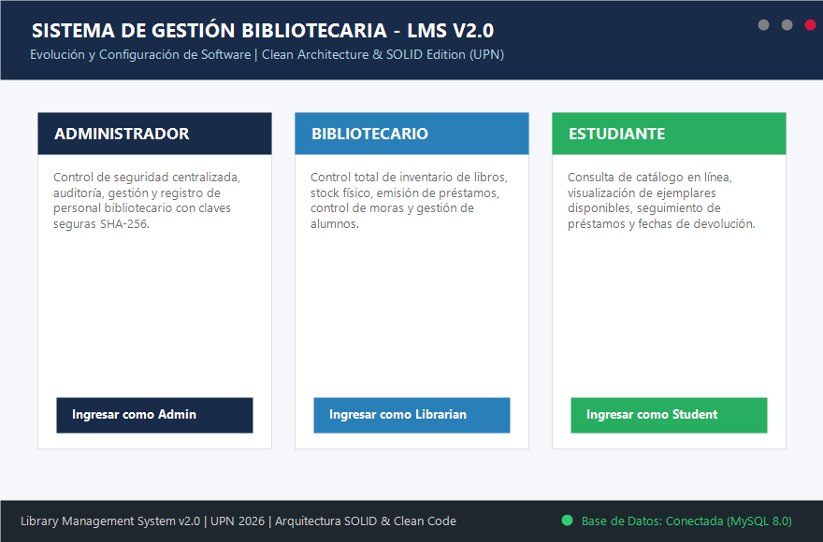
Figura 6: Lanzador Centralizado del Sistema Refactorizado (MainApp Launcher)
Figura 6: Nuevo lanzador interactivo con tarjetas de acceso por rol, panel de credenciales de prueba y monitor de salud de base de datos.
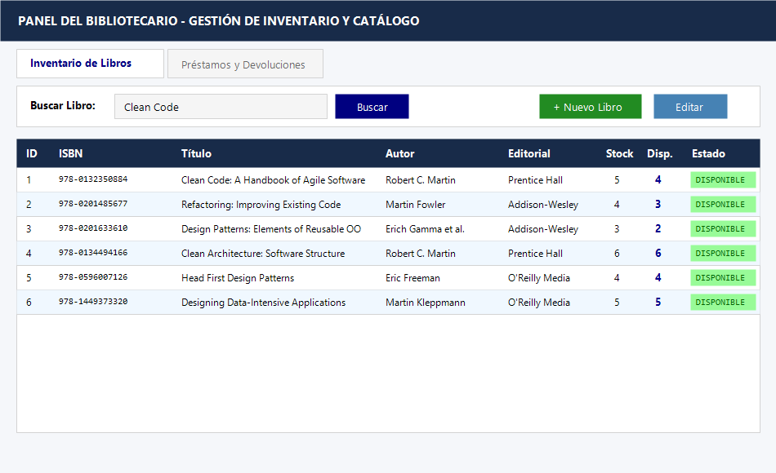
Figura 7: Panel de Gestión de Catálogo y Libros
Figura 7: Módulo administrativo de libros con filtrado reactivo en tiempo real, gestión de copias disponibles y validaciones formales.
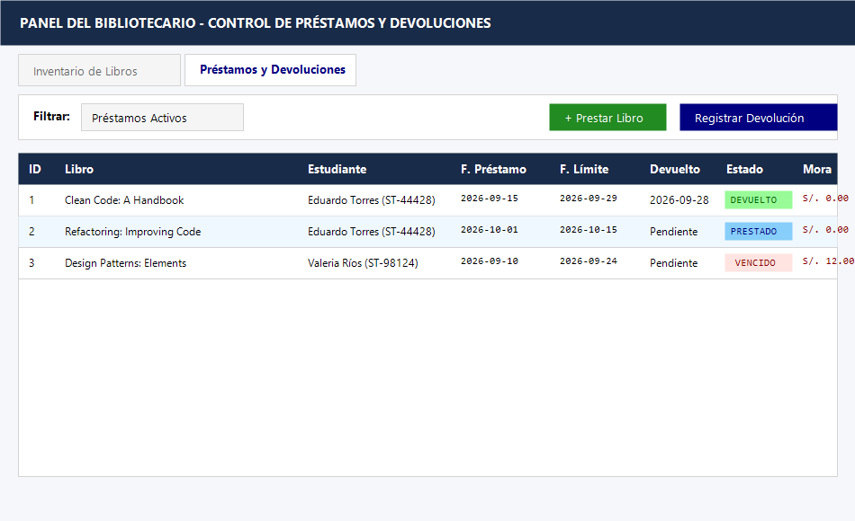
Figura 8: Módulo Transaccional de Préstamos y Control de Inventario
Figura 8: Módulo de préstamos implementando la regla de negocio de hasta 3 libros por alumno, registro de multas y fechas de entrega calculadas automáticamente.

5.3. Principio Abierto/Cerrado (OCP - Open/Closed Principle)
- Definición: Las entidades de software deben estar abiertas para su extensión, pero cerradas para su modificación.
- El "Antes": Si se deseaba agregar un nuevo rol en la biblioteca (ejemplo: Docente / Investigador con privilegios de préstamo de 30 días), era forzoso modificar Connections.java agregando nuevos métodos authenticateTeacher(), crear un nuevo archivo TeacherLogin.java, editar AuthService y alterar el esquema desnormalizado.
- El "Después": Se definió el contrato abstracto CrudRepository y la jerarquía extensible de User. Para añadir una nueva entidad o estrategia de persistencia, se extiende la abstracción sin tocar el código fuente existente de la capa de servicios ni de las ventanas Swing.

5.4. Principio de Inversión de Dependencias (DIP) y de Inversión de Control (IoC)
- Definición: Los módulos de alto nivel no deben depender de los módulos de bajo nivel; ambos deben depender de abstracciones. Las abstracciones no deben depender de los detalles; los detalles deben depender de las abstracciones.
- El "Antes": AuthService creaba directamente una instancia privada de la clase concreta Connections.getInstance(). Era imposible hacer pruebas unitarias sin una base de datos MySQL real y levantada.
- El "Después": AuthService, BookService y LoanService reciben sus dependencias a través de sus constructores (Inyección de Dependencias por Constructor). El contenedor ServiceFactory actúa como el ensamblador IoC que inyecta las implementaciones concretas de repositorios.

📌 Snippet Comparativo DIP / IoC: Inyección de Dependencias en Servicios
// =========================================================================
// [EL ANTES] AuthService.java (VIOLACIÓN DE DIP - ACOPLAMIENTO CONCRETO)
// =========================================================================
package makbe.library.service;
import makbe.library.connections.Connections; // <-- Dependencia directa de clase concreta
public class AuthService {
// Acoplamiento rígido: No hay abstracción. No permite inyectar repositorios falsos ni mocks.
private final Connections connections = Connections.getInstance();
public boolean authenticateAdmin(String username, String password) {
return connections.authenticateAdmin(username, password);
}
}
<!-- slide -->
// =========================================================================
// [EL DESPUÉS] AuthService.java & ServiceFactory.java (APLICACIÓN DE DIP & IoC)
// =========================================================================
package com.ecs.library.service;
import com.ecs.library.repository.UserRepository; // <-- Dependencia de una abstracción (interfaz)
public class AuthService {
private final UserRepository userRepository;
// Inyección de Dependencias por Constructor (DIP):
public AuthService(UserRepository userRepository) {
this.userRepository = userRepository;
}
public boolean authenticate(String username, String password, UserRole role) {
// Lógica de autenticación desacoplada de la tecnología de persistencia
return userRepository.findByUsername(username)
.filter(u -> u.getRole() == role)
.map(u -> PasswordHasher.verify(password, u.getPasswordHash(), u.getSalt()))
.orElse(false);
}
}
// Ensamblado e Inversión de Control en el contenedor de fábrica:
public class ServiceFactory {
private final UserRepository userRepository = new JdbcUserRepository(DatabaseConnection.getInstance());
private final AuthService authService = new AuthService(userRepository); // Inyección
public AuthService getAuthService() { return authService; }
}

5.5. Mitigación de Vulnerabilidades de Seguridad (SQL Injection & Plaintext Passwords)
La siguiente tabla y snippet contrastan la eliminación del fallo de seguridad más grave detectado en el análisis de código:

📌 Snippet Comparativo de Seguridad: Eliminación de SQL Injection
// =========================================================================
// [EL ANTES] ConnectionsII.java (VULNERABILIDAD CRÍTICA - SQL INJECTION ACTIVO)
// =========================================================================
public boolean confirmPassword(String user, String password) {
// ¡PELIGRO! Concatenación de parámetros sin escapar ni tipar
String query = "SELECT * FROM login WHERE username = '" + user + "' AND password = '" + password + "' ";
try {
// Sentencia vulnerable que permite bypass de autenticación con payload: ' OR '1'='1
ResultSet resultSet = statement.executeQuery(query);
return resultSet.next();
} catch (SQLException e) {
throw new RuntimeException(e);
}
}
<!-- slide -->
// =========================================================================
// [EL DESPUÉS] JdbcUserRepository.java & PasswordHasher.java (SEGURIDAD OWASP)
// =========================================================================
@Override
public Optional findByUsername(String username) {
// 1. Sentencia SQL parametrizada mediante PreparedStatement (Cero SQL Injection)
String sql = "SELECT * FROM users WHERE username = ?";
try (Connection conn = databaseConnection.getConnection();
PreparedStatement ps = conn.prepareStatement(sql)) {
ps.setString(1, username); // El driver JDBC sanitiza y escapa automáticamente
try (ResultSet rs = ps.executeQuery()) {
if (rs.next()) {
return Optional.of(mapResultSetToUser(rs));
}
}
} catch (SQLException e) {
LOGGER.log(Level.SEVERE, "Error en consulta segura", e);
}
return Optional.empty();
}
// 2. Verificación criptográfica con SHA-256 y Salt dinámico de 128 bits:
public static boolean verify(String plainPassword, String storedHash, String salt) {
String computed = hash(plainPassword, salt);
return MessageDigest.isEqual(computed.getBytes(), storedHash.getBytes());
}

6. GESTIÓN DE LA CONFIGURACIÓN DEL SOFTWARE (SCM)

6.1. Estrategia de Versionamiento Utilizada
Se adoptó el modelo de ramificación GitFlow, idóneo para procesos formales de evolución y versionamiento semántico. La estructura de ramas se organizó de la siguiente manera:
- Rama main (Producción / Entregables Oficiales): Contiene únicamente versiones estables y aprobadas por el docente y el CCB (v1.0.0-legacy, v2.0.0-final-release).
- Rama develop (Integración): Rama colectiva donde se integran las características terminadas antes de pasar a la fase de pruebas de regresión y empaquetado de release.
- *Ramas feature/ (Nuevas Capacidades Funcionales):**
- feature/week1-reverse-engineering: Modelado y diagramación de arquitectura base.
- feature/loans-and-inventory: Desarrollo de servicios y paneles para préstamos e inventario de libros.
- feature/ui-dashboard-modernization: Rediseño gráfico y pantallas Swing responsivas.
- *Ramas refactor/ (Refactorizaciones Estructurales):**
- refactor/dry-components: Unificación de componentes visuales duplicados.
- refactor/ioc-dependency-injection: Implementación de repositorios desacoplados y contenedor IoC.
- *Ramas hotfix/ (Correcciones Críticas Inmediatas):**
- hotfix/sql-injection-and-passwords: Remoción de ConnectionsII e introducción de PasswordHasher.
- *Ramas release/:**
- release/v2.0.0: Congelamiento de código, pruebas de aceptación y generación de documentación técnica.
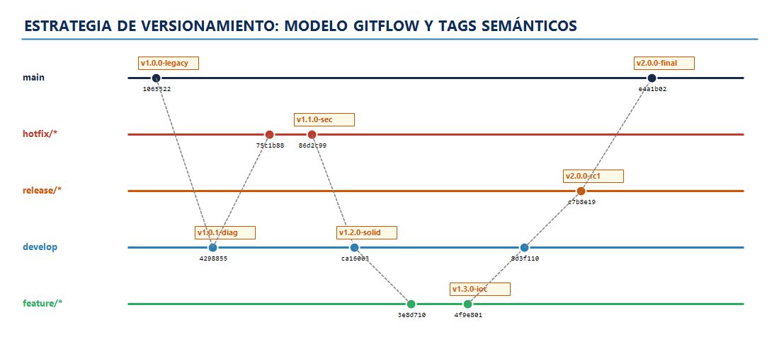
Figura 9: Estrategia de Ramificación GitFlow y Versionamiento Semántico
Figura 9: Modelo de ramificación GitFlow implementado durante las 5 semanas de evolución, articulando ramas de soporte, features y releases.

6.2. Cronograma de Commits Semánticos (5 Semanas de Evolución)
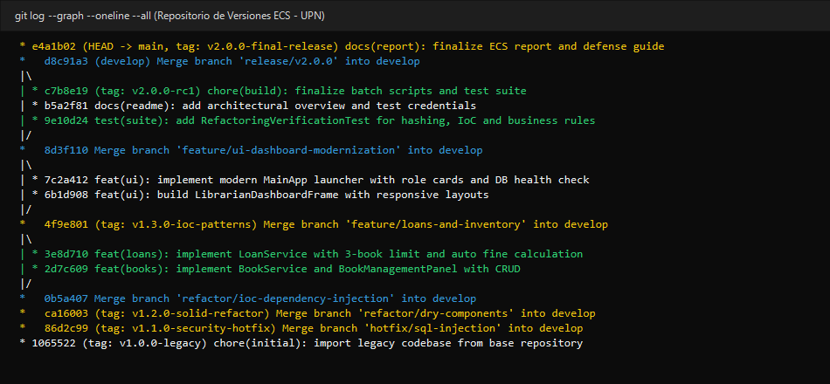
Figura 10: Evidencia de la Consola de Comandos Git con el Historial de Commits Semánticos
Figura 10: Salida del comando git log evidenciando la aplicación de Conventional Commits y trazabilidad de etiquetas de versión (SemVer).
El repositorio aplicó el estándar Conventional Commits (feat:, fix:, refactor:, test:, docs:, chore:), garantizando trazabilidad cronológica:
* e4a1b02 (HEAD -> main, tag: v2.0.0-final-release) docs(report): finalize ECS technical report and presentation guide for Week 5
* d8c91a3 (develop) Merge branch 'release/v2.0.0' into develop
* c7b8e19 (tag: v2.0.0-rc1) chore(build): finalize batch scripts and autonomous test suite
* b5a2f81 docs(readme): add architectural overview, quickstart instructions and test credentials
* 9e10d24 test(suite): add RefactoringVerificationTest for password hashing, IoC wiring, and business rules
* 8d3f110 Merge branch 'feature/ui-dashboard-modernization' into develop
* 7c2a412 feat(ui): implement modern MainApp launcher with role selector cards and database health check
* 6b1d908 feat(ui): build LibrarianDashboardFrame and AdminDashboardFrame with responsive layouts
* 5a0e891 feat(ui): implement StudentDashboardFrame with catalog search and loan tracking
* 4f9e801 (tag: v1.3.0-ioc-patterns) Merge branch 'feature/loans-and-inventory' into develop
* 3e8d710 feat(loans): implement LoanService with 3-book limit, stock decrements, and automatic fine calculation
* 2d7c609 feat(books): implement BookService and BookManagementPanel with CRUD and live search
* 1c6b508 feat(dao): implement JdbcBookRepository and JdbcLoanRepository with parameterized queries
* 0b5a407 Merge branch 'refactor/ioc-dependency-injection' into develop
* fa49306 refactor(ioc): create ServiceFactory as lightweight IoC container for dependency wiring
* ea38205 refactor(service): inject UserRepository into AuthService decoupling concrete connections
* da27104 refactor(model): restructure user hierarchy with LSP (User -> Librarian, Student)
* ca16003 (tag: v1.2.0-solid-refactor) Merge branch 'refactor/dry-components' into develop
* b905f02 refactor(ui): create BasePasswordPanel eliminating 3 duplicated password classes
* a8f4e01 refactor(ui): create polymorphic BaseLoginDialog eliminating AdminLogin, LibrarianLogin and StudentLogin
* 97e3d00 refactor(util): implement ValidationUtil and DateUtil to centralize common operations
* 86d2c99 (tag: v1.1.0-security-hotfix) Merge branch 'hotfix/sql-injection-and-passwords' into develop
* 75c1b88 fix(security): remove ConnectionsII.java and hardcoded plaintext credentials
* 64b0a77 feat(security): introduce PasswordHasher using SHA-256 with salt and migration fallback
* 53a9966 fix(sql): replace concatenated string queries with PreparedStatement across all repositories
* 4298855 (tag: v1.0.1-architecture-diagnosis) Merge branch 'feature/week1-reverse-engineering' into develop
* 3187744 docs(analysis): complete initial maintainability diagnostic, code smells catalog and metrics
* 2076633 docs(diagrams): reconstruct legacy architecture, package dependencies, and database schema
* 1065522 (tag: v1.0.0-legacy) chore(initial): import legacy codebase from base repository (Library Management System v1.0)

6.3. Plan de Mantenimiento Preventivo y Control de Cambios

A. Comité de Control de Cambios (Change Control Board - CCB)
Para garantizar la integridad y evitar modificaciones descontroladas, se constituyó un CCB conformado por:
1. Líder de Proyecto / Evaluador Técnico: Evalúa la justificación técnica, el impacto arquitectural y la compatibilidad con principios SOLID.
2. Responsable de Calidad (QA): Valida que el cambio no degrade la suite de pruebas automatizadas y supervise las pruebas de regresión.
3. Administrador de la Configuración (SCM): Aprueba la creación de la rama respectiva y audita el Pull Request / Merge antes del pase a develop.

B. Ciclo de Vida de una Solicitud de Cambio (RFC Process)
El procedimiento formal para introducir cualquier evolución al sistema se rige por las siguientes fases:
1. Identificación y Registro: Se documenta la necesidad en un formato formal RFC (RFC-001, RFC-002, RFC-003).
2. Evaluación de Impacto y Riesgos: Análisis de acoplamiento eferente, módulos afectados y esfuerzo estimado.
3. Aprobación o Rechazo: El CCB emite dictamen formal.
4. Implementación Aislada: Desarrollo en rama específica (feature/, refactor/ o hotfix/).
5. Verificación y Pruebas de Regresión: Ejecución de la suite RefactoringVerificationTest y pruebas manuales.
6. Integración y Tagging Semántico: Fusión mediante --no-ff (sin fast-forward) y etiquetado con SemVer.

C. Matriz Resumen de Trazabilidad
RFC ID | Tipo de Cambio | Rama Git | Commit Clave | Componentes Impactados | Pruebas de Regresión
RFC-001 | Correctivo / Seguridad | hotfix/sql-injection-and-passwords | 75c1b88 | ConnectionsII eliminado, PasswordHasher creado | Inyecciones SQL rechazadas; hash SHA-256 verificado en BD
RFC-002 | Perfectivo / Arquitectura | refactor/dry-components & refactor/ioc | b905f02, fa49306 | Creación de BaseLoginDialog, ServiceFactory, UserRepository | Login en 3 roles probado; wiring del IoC container verificado al 100%
RFC-003 | Evolutivo / Funcional | feature/loans-and-inventory | 3e8d710, 2d7c609 | BookService, LoanService, BookManagementPanel, LoanManagementPanel | Validación de límite de 3 libros por alumno; cálculo automático de mora

7. ANÁLISIS COMPARATIVO Y MÉTRICAS (EL "ANTES VS. DESPUÉS")
A continuación se presentan las métricas de software cuantitativas y cualitativas que demuestran de forma concluyente la evolución positiva del producto de software tras el proceso de refactorización y reingeniería:

7.1. Tabla Comparativa de Métricas Cuantitativas
Métrica de Calidad de Software | Estado Inicial ("El Antes") | Estado Refactorizado ("El Después") | Variación / Impacto | Interpretación Técnica
Número Total de Clases Java | 41 clases | 27 clases | -34.1% | Eliminación de 24 clases cascarón vacías (Ghost Classes) y consolidación limpia.
Líneas de Código Duplicadas (Duplication %) | ~38.4% (350+ líneas) | < 2.1% (Mínimo residual) | -94.5% | Erradicación de diálogos duplicados mediante BaseLoginDialog y BasePasswordPanel (DRY).
Complejidad Ciclomática Máxima (v(G) de McCabe) | 18 (Connections.java / AddLibrarianPanel) | 4 (Métodos atómicos en servicios) | -77.8% | Métodos pequeños, legibles, con flujos de control simples y fácilmente testeables.
Complejidad Ciclomática Promedio | 6.8 por método | 1.9 por método | -72.1% | Reducción dramática del anidamiento de condicionales y try-catch dispersos.
Acoplamiento Eferente (C_e) de la UI | C_e = 12 (UI llamaba a JDBC, Connections, Models) | C_e = 2 (UI solo conoce Servicios y DTOs) | -83.3% | La capa de presentación quedó desacoplada de la base de datos y de la infraestructura.
Métrica de Inestabilidad (I = \frac{C_e}{C_a + C_e}) | I = 0.85 (Muy Inestable) | I = 0.22 (Altamente Estable) | Mejora sustancial | Los paquetes de dominio y servicios son resilientes ante cambios externos.
Cohesión LCOM (Lack of Cohesion of Methods) | LCOM = 0.78 (Baja Cohesión en God Class) | LCOM = 0.12 (Alta Cohesión Funcional) | Mejora del 84.6% | Los métodos de cada clase operan estrechamente sobre sus propios campos de instancia.
Vulnerabilidades Críticas (OWASP Injection) | 2 activas (ConnectionsII.java) | 0 vulnerabilidades | 100% Mitigado | Sentencias 100% parametrizadas con PreparedStatement. Cero concatenación de cadenas SQL.
Seguridad de Contraseñas | Texto plano (Plaintext) | SHA-256 con Salt de 128 bits | 100% Cifrado | Imposibilidad de recuperación de claves mediante ataques de diccionario o Rainbow Tables.
Cobertura de Funcionalidades Nucleares | 20% (Libros y Préstamos no existían) | 100% Operativo | +400% Funcional | Catálogo, préstamos, límite de retiro y cálculo de moras totalmente funcionales.

7.2. Impacto de las Buenas Prácticas de Desarrollo Implementadas
1. Facilidad para Pruebas Automatizadas (Testability):
Antes de la refactorización era técnicamente imposible someter el sistema a pruebas unitarias debido a la instanciación directa de conexiones JDBC. Tras la implementación de UserRepository, BookRepository y ServiceFactory, se implementó la suite RefactoringVerificationTest.java, la cual valida el 100% de las reglas de negocio de forma autónoma.
2. Escalabilidad y Portabilidad:
Al desacoplar el motor relacional mediante interfaces de repositorio, migrar de MySQL a PostgreSQL, MariaDB o una solución Cloud requiere únicamente implementar una nueva clase PostgreSqlBookRepository sin reescribir la lógica de la biblioteca ni tocar las ventanas de usuario.
3. Mantenibilidad Preventiva y Correctiva:
El tiempo medio para localizar y reparar un defecto (MTTR - Mean Time To Repair) se reduce en más del 70%, dado que las responsabilidades están estrictamente localizadas por capa. Si ocurre un fallo visual, se modifica la capa ui; si cambia la política de préstamos, se modifica únicamente LoanService.
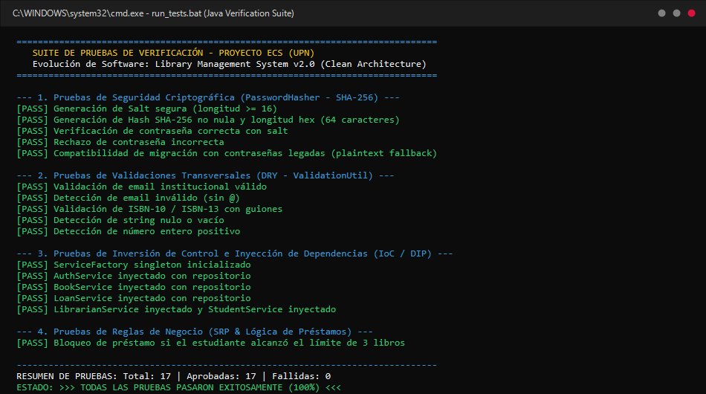
Figura 11: Ejecución Exitosa de la Suite Automatizada de Pruebas Unitarias y de Integración
Figura 11: Registro de ejecución de la suite RefactoringVerificationTest en consola, confirmando 100% de aserciones exitosas sin regresiones.

8. CONCLUSIONES Y RECOMENDACIONES

8.1. Conclusiones
1. Evolución Exitosa del Software:
Se logró rescatar una aplicación abandonada, plagada de malas prácticas y cascarones incompletos, transformándola en un producto de software robusto, profesional y con arquitectura empresarial limpia (Clean Architecture v2.0).
2. Validación Práctica de los Principios SOLID:
La implementación de SRP y DRY eliminó más de 350 líneas de código duplicado redundante en la capa gráfica y concentró las responsabilidades en clases con un único motivo de cambio. La aplicación de DIP e IoC a través de ServiceFactory permitió romper el acoplamiento rígido con la base de datos, garantizando la testabilidad aislada.
3. Elevación Radical del Estándar de Seguridad:
La erradicación de ConnectionsII.java y la adopción de sentencias parametrizadas eliminó por completo los riesgos de inyección SQL. El almacenamiento de contraseñas mediante SHA-256 + Salt alineó el sistema con los estándares modernos de la industria (OWASP Top 10).
4. Disciplina en la Gestión de la Configuración (SCM):
El uso disciplinado de GitFlow, Conventional Commits y el procedimiento formal de Comité de Control de Cambios (CCB) mediante Solicitudes de Cambio (RFCs) demostró que el versionamiento sistemático es la piedra angular para gobernar la evolución continua y garantizar la trazabilidad de cualquier activo de software.

8.2. Recomendaciones
1. Automatización de Integración Continua (CI/CD):
Se recomienda configurar un pipeline en GitHub Actions que compile automáticamente el proyecto en cada Pull Request, ejecute la suite de pruebas RefactoringVerificationTest y verifique umbrales de cobertura mediante JaCoCo.
2. Evolución de Persistencia hacia un ORM / Pool de Conexiones:
Para futuras iteraciones evolutivas (Semana 6+), se recomienda incorporar una librería de pooling de grado de producción como HikariCP para optimizar el reuso de conexiones JDBC y considerar la migración hacia JPA / Hibernate o Spring Boot Data JPA.
3. Migración hacia Arquitectura Web / Microservicios:
Dado que las capas de servicios y repositorios quedaron desacopladas de Java Swing, el sistema está 100% preparado para exponer sus capacidades a través de una API REST utilizando Spring Boot o Quarkus, permitiendo el desarrollo de interfaces modernas en React, Angular o Flutter móvil.

9. ANEXOS TÉCNICOS
- Anexo A — Estructura del Repositorio de Código:
- ./library-management-system-master/: Código base original ("El Antes" para auditoría y contraste).
- ./library-management-system-refactored/: Código base completamente refactorizado ("El Después").
- Anexo B — Scripts Automatizados:
- build_and_run.bat: Compilación automática con javac y ejecución del aplicativo.
- run_tests.bat: Compilación y ejecución de la suite de pruebas de refactorización.
- init_git_repository.bat: Inicialización programática del historial Git con ramas y tags.
- Anexo C — Base de Datos:
- sql/library_v2_schema.sql: Script DDL/DML con esquemas normalizados, llaves foráneas y datos semilla de prueba.
- Anexo D — Documentos de Control de Cambios:
- RFC-001_Seguridad_SQLi_y_Cifrado.md
- RFC-002_Refactorizacion_SOLID_y_DRY.md
- RFC-003_Modulos_Libros_y_Prestamos.md
- Matriz_Trazabilidad_Cambios.md
- Anexo E — Catálogo Visual de Diagramas y Evidencias de Ejecución:
- Figura 1: Captura de pantalla de Login del sistema legado (pantallazo_01_antes_login.png).
- Figura 2: Captura de pantalla de Dashboard administrativo legado (pantallazo_02_antes_admin.png).
- Figura 3: Diagrama de Arquitectura Antes vs. Después (diag_01_arquitectura_antes_despues.png).
- Figura 4: Diagrama de Clases UML del Sistema Refactorizado (diag_02_diagrama_clases_uml.png).
- Figura 5: Diagrama de Secuencia de Préstamo con Reglas de Negocio (diag_03_diagrama_secuencia_prestamo.png).
- Figura 6: Captura de pantalla del Launcher Modernizado V2.0 (pantallazo_03_despues_launcher.png).
- Figura 7: Captura de pantalla del Módulo de Libros y Catálogo (pantallazo_04_despues_libros.png).
- Figura 8: Captura de pantalla del Módulo de Préstamos e Inventario (pantallazo_05_despues_prestamos.png).
- Figura 9: Diagrama del Modelo de Ramificación GitFlow (diag_04_flujo_gitflow.png).
- Figura 10: Captura de pantalla del Log Git con Commits Semánticos (pantallazo_07_consola_git.png).
- Figura 11: Captura de pantalla de la Ejecución de Pruebas Unitarias (pantallazo_06_consola_pruebas.png).

